Тридцатое ноября
Тема урока: Температура воздуха. Нагревание воздуха .Суточный и годовой ход температуры.
Практическая работа. Определение средних температур , амплитуды.
Цель урока: сформировать знание о температуре воздуха, ее изменение во времени; научиться вычислять среднюю температуру и амплитуду.
Ход урока : С показателями температуры мы все знакомые из раннего детства. Именно от них зависит что вы оденете, позволят ли вам родители купаться в реке, можно ли слепить снежную бабу.
1.Запишите в тетрадь дату и тему урока.
2. «Найди пару»
Гидросфера – вода = Атмосфера - …
78% - азот = 21% - …
Газ озон – стратосфера = Облака - …
Линейка – расстояние = Термометр - …

3.Температура воздуха влияет на большинство процессов, которые происходят в природе, на состояние живых организмов.
Активная жизнь многих растений является возможной при температуре выше +10◦С , для людей наиболее комфортной является температура +18◦С - +24◦С.
Температура воздуха - это степень нагретости воздуха, определяемая при помощи термометра. Одна из важнейших характеристик погоды и климата.
Температура измеряется в градусах по Цельсию, в честь шведского физика Андерса Цельсия. Согласно шкале Цельсия температура таяния льда принята за 0◦С , а кипения воды- +100◦С

С высотой температура воздуха понижается на каждые 1000 м (1км) подъема - на 6С .

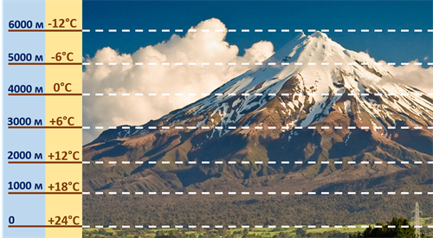

Задача:
Чему равна температура на высоте 4 км, если у поверхности Земли она составляет +24◦С?
Решение : 4*6=-24 , 24-24 = 0 С
Ответ: 0 С.

4. Средняя температура — среднее арифметическое значение всех измеренных в течение определенного времени значений температуры. Выделяют среднее суточное, среднее месячное и среднее годовое значение температуры

Амплитуда температуры воздуха — разность между самой высокой и самой низкой температурой воздуха за определенный период (сутки, месяц, год).

Рассмотрите правила определения средней суточной температуры воздуха
(«Шаг за шагом» стр.125).

Д / задание: прочитать параграф 37,задание стр.125( 1-6 устно)
1.Решите задачу: Определите температуру воздуха на вершине горы 3 км, если у подножия горы она составила + 12 градусов.
2.Определить среднюю суточную температуру, амплитуду температур.
Время | 6 час. | 12 час. | 18 час. | 24 час. | t средняя | Амплитуда
t c | 3 | 2 | 1 | 2

